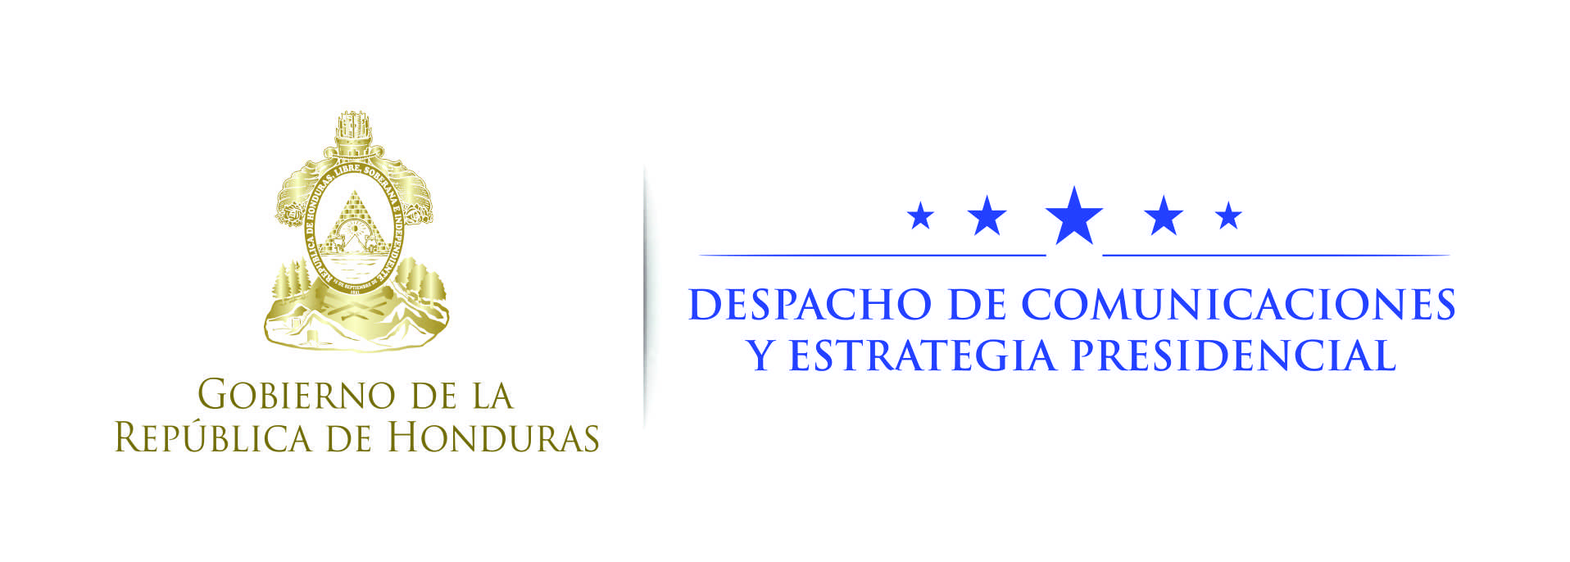

NOTA DE PRENSA

“Vida Mejor es apenas el inicio de la Nueva Honduras”, afirma el presidente Hernández

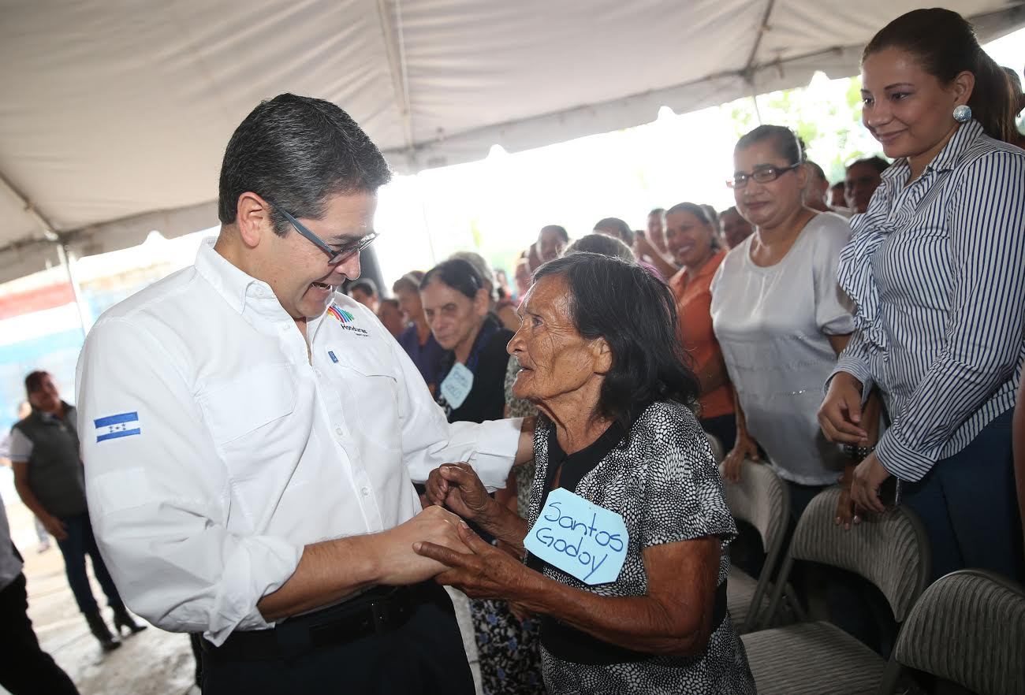

- El mandatario entrega beneficios a 40,000 capitalinos.
- El paquete consiste en 1,600 pisos, 450 pilas, 450 filtros de agua, 1,900 ecofogones y 100 letrinas, con una inversión de 30 millones de lempiras.

Tegucigalpa, 20 de octubre. Un total de 4,500 beneficios del programa Vida Mejor fueron entregados hoy por el presidente Juan Orlando Hernández para unos 40,000 habitantes de varias colonias capitalinas, en un acto donde dijo que “esto es apenas el inicio de la construcción de la Nueva Honduras”.
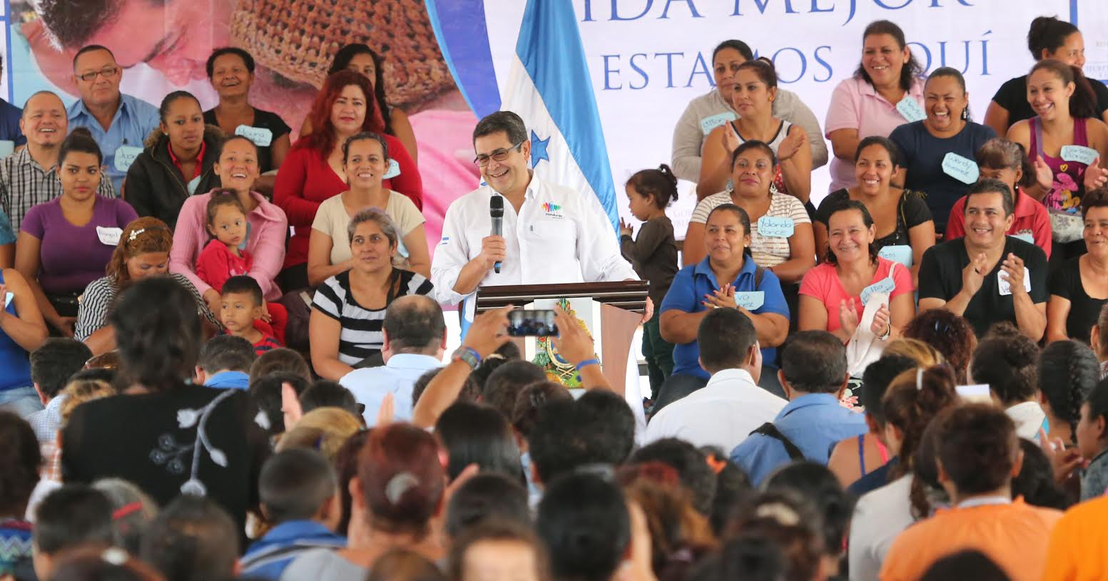
Las colonias atendidas por Vida Mejor son: San Miguel, 30 de Noviembre, La Fraternidad, La Aurora y Estados Unidos, entre otras.
La intervención social ejecutada en barrios y colonias de Tegucigalpa, entre mayo y septiembre de 2016, asciende a 4,500 beneficios, que representan una inversión social de 30 millones de lempiras y que fueron entregados en un acto que se llevó a cabo en la colonia San Miguel.
“Hoy estamos entregando los beneficios de Vida Mejor a 4,500 familias pobres de esta zona. Estamos atendiendo a las personas necesitadas, a las que nunca se les había atendido por un Gobierno”, señaló el mandatario.
“Yo no puedo entender cómo hay gente que viven en pisos de cerámica y diga que nosotros hacemos populismo. Lo que nosotros hacemos es justicia social, es dotar a las personas que nunca han tenido una vivienda; es cambiarles el piso de tierra por cemento, dotar de techos, letrinas, filtros de agua, pilas y ecofogones”, reflexionó Hernández.
Los beneficios sociales entregados son: viviendas solidarias, pisos, techos, ecofogones, filtros, purificadores de agua, pilas y letrinas.
Entre el paquete de beneficios se entregaron: 1,600 pisos, 450 pilas, 450 filtros de agua, 1,900 ecofogones y 100 letrinas.
La Nueva Honduras
El titular del Ejecutivo subrayó que la entrega de los beneficios de Vida Mejor es “apenas el inicio de la construcción de la Nueva Honduras”.
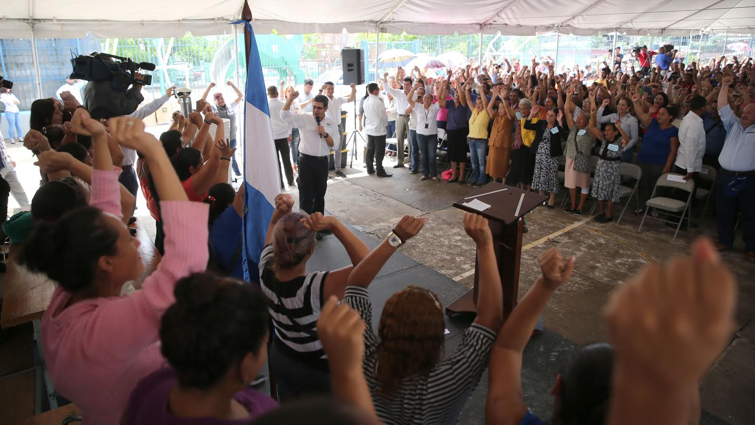
“Esto es apenas el comienzo de los beneficios sociales que serán masificados en todo el país”, resaltó Hernández, al tiempo que apuntó que se ven grandes avances desde las áreas de infraestructura con la construcción de los corredores Logístico, Turístico, Agrícola, del Pacifico y Occidente.
Informó que el próximo 28 de octubre se estarán abriendo los sobres de licitación para adjudicar la construcción de la nueva carretera de Occidente.
El Banco Europeo de Inversiones (BEI) aportará los fondos para la construcción del Corredor de Occidente, que consiste en los tramos: Chamelecón y Naco (de cuatro carriles); de La Ceibita hasta empalmar con La Entrada (Copán), así como de La Entrada a Copán Ruinas hasta llegar a El Florido, punto fronterizo con Guatemala.
Asimismo, Hernández indicó que los cambios también se pueden palpar en el nuevo sistema de salud, en los hospitales, en seguridad y educación, entre otras áreas.
El programa Vida Mejor ha entregado en el departamento de Francisco Morazán, de marzo de 2014 a septiembre de 2016, un total de 81,652 beneficios, generando 82,860 empleos con una inversión de 516, 506,840.00 lempiras.
Un cambio que costó décadas
Una de las beneficiarias con el paraguas de bondades de Vida Mejor es doña María Sánchez, de la colonia La Fraternidad, quien manifestó que” tenía 50 años de vivir en una vivienda de madera de manera indigna. Hoy me siento alegre porque por primera vez un Gobierno atiende a los más pobres”.
“No recuerdo a ningún presidente que nos haya tendido la mano a nosotros los pobres”, señaló Sánchez, al tiempo que afirmó que “mi vida ya ha cambiado y la de mis hijos también”.
Doña Julia Hernández, habitante de la colonia San Miguel, expresó que “después de 40 años de vivir entre tablas de madera en una casa vieja, pero hoy gracias al Gobierno puedo tener una vivienda hermosa y digna para mi vejez y la seguridad de mis hijos”.

